第二次报告(5.17-5.25)
这次的代码实现也是保存于github
地址:https://github.com/overload1997/-/tree/master/doubanclaw
一、爬豆瓣简单网页的数据
先来看一下成果图
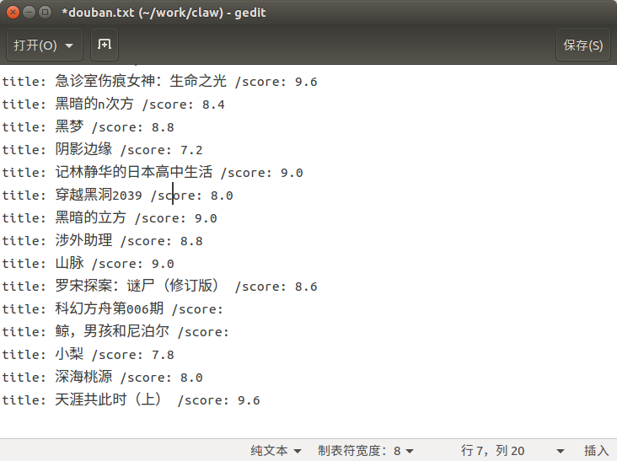

爬数据的核心是golang中的一个包（goquery），goquery是一个使用go语言写成的HTML解析库，可以让你像jQuery那样的方式来操作DOM文档，使用起来非常的简便。
利用goquery,我们可以向一个网页发送请求，然后把整个网页保存下来，再查找其中我们需要的元素，主要步骤:
（一）在全局定义豆瓣主页
doubanlink = "https://read.douban.com"
(二) 请求网页并把网页保存下来
doc, err := goquery.NewDocument(doubanlink + str)
(三) 根据html标签查找我们需要的元素(这里我们找的是主页上所有图书的地址href)
doc.Find(".carousel .item").Each(func(i int, contentSelection *goquery.Selection) {
title, err := contentSelection.Find(".pic").Attr("href")
if err != true {
log.Fatal(err)
}
DoubanDeep1(title)
})
(四)根据上一步提取到的每个图书的地址，进入改链接，根据html标签查找评分和书名
func DoubanDeep1(str string) {
doc, err := goquery.NewDocument(doubanlink + str)
if err != nil {
log.Fatal(err)
}
s := doc.Find(".rating .score").Text()
t := doc.Find(".article-title").Text()
LOG := "title: " + t + " /score: " + s + "\n"
log.Println(LOG)
WriteLog(LOG, doubanaddr)
}
(五)把找到的数据保存到本地
func WriteLog(Log string, Addr string) {
f, err := os.OpenFile(Addr, os.O_CREATE|os.O_APPEND|os.O_RDWR, os.ModePerm|os.ModeTemporary)
if err != nil {
fmt.Printf("%s\n", err)
}
log := []byte(Log)
f.Write(log)
defer f.Close()
}

二、爬亚马逊图书的数据
基本思路与爬豆瓣的差不多，不过爬的数据比较深，流程图大概如下
亚马逊电子书主页
根：
分类:
小说
传记
计算机
言情
......
第1页
第2页
第3页
......
所有书名
所有评分
…...

效果图:
